EXTRAKT z české technické normy
Extrakt nenahrazuje samotnou technickou normu, je pouze informativním materiálem o normě.
ICS 35.240.60
Dopravní a cestovní informace – Šíření zpráv prostřednictvím stacionárních systémů nezávislých na médiích – Slovník grafických dat pro šíření informací před jízdou a za jízdy | ČSN CEN TS 14823  01 8255
184 stran
Úvod
Tato norma se pokouší sjednotit v celosvětovém měřítku označení svislého dopravního značení na pozemních komunikacích. Toto značení se v minulosti vyvíjelo ve větší či menší spolupráci zejména mezi sousedními zeměmi, ale nese v sobě i nezaměnitelný otisk osobitého vývoje národa a jeho kultury. Tato norma se snaží najít v každém piktogramu (grafickém návrhu značky) jeho podstatnou informaci a tu pasportizovat, tj. převést na celosvětový jednotný systém dopravního značení. Norma tedy bude důležitá v případech, kdy se bude jednat o projekty překračující rámec jedné země, konkrétně pro popis svislého dopravního značení na mezinárodních tazích nebo v rámci vypisování mezinárodních soutěží.
Snaha takto sjednotit popisy dopravního značení není nová. Všechny předchozí návrhy však byly před svým definitivním přijetím zamítnuty. Zřejmě z důvodu, že kódování dopravního značení zasahuje do řady zákonů, vyhlášek i norem, převážila obava z nákladů a zmatků, které by provázely tuto poměrně rozsáhlou změnu. Nynější podoba normy představuje technický návrh před závěrečným hlasováním.
Poměrně obsáhlý slovník grafických symbolů (piktogramů) vychází z velkého množství zdrojových pramenů – ponejvíce ze stávajícího svislého dopravního značení na pozemních komunikacích, zahrnující výstražné, zákazové, příkazové a informativní dopravní značky. V úvodu jsou uvedeny kategorie, které v této normě plně charakterizují každý piktogram: (plné jméno piktogramu, jeho definice, jeho kódové vyjádření a nakonec jeho atributy).
Poznámka: Extrakt uvádí vybrané kapitoly popisovaného dokumentu a přejímá původní číslování kapitol.
Užití

3 Termíny, definice a zkratky
Jak je z úvodu patrné, klíčové je v této normě vyjádření obsahu grafického symbolu konkrétním číselným kódem, který v množině značek musí být jedinečný. Pro základní kódování byla navržena následující struktura:
Data DE1 – kód země (Country Code) |  | DE2 – servisní kategorie (Service Category Code) |  | DE3 – kód piktogramu (Pictogram Category Code) |  |  | DE4 – indikátor atributu | Atributy
X8 | X7 | X6 | X5 | K4 | X3 | X2 | X1

Kódovací pravidla:
X8 a X7
Mohou nabývat hodnot od A do Z. Systém kódování konkrétních zemí používá normu ISO 3166 (která každou zemi vyjadřuje pomocí dvoupísmenového kódu).
X6 a X5
Tyto pozice mohou nabývat hodnot od 1 do 9 a jsou přiřazovány dle následující tabulky:

 | X6 | X5
Hodnota a popis | Kód skupiny značek | Kód třídy značky
Hodnota a popis | 1: Piktogramy dopravních značek | 1: Výstražné značky
Hodnota a popis | 1: Piktogramy dopravních značek | 2: Zákazové a příkazové značky
Hodnota a popis | 1: Piktogramy dopravních značek | 3: Informativní značky
Hodnota a popis | 1: Piktogramy dopravních značek | 4:
Hodnota a popis | 2: Informační značky pro veřejnost | 1: Informační značky
Hodnota a popis | 2: Informační značky pro veřejnost | 2:
Hodnota a popis | 3: Piktogramy klimatických podmínek a stavu vozovky | 1: Vnější (atmosférické) podmínky
Hodnota a popis | 3: Piktogramy klimatických podmínek a stavu vozovky | 2: Stav vozovky
Hodnota a popis | 3: Piktogramy klimatických podmínek a stavu vozovky | 3:

X4, X3 a X2
Tyto pozice mohou nabývat hodnot od 1 do 9. Pro X4 platí složitější pravidla, závislá na tom, ve které skupině a třídě se daná značka nachází a v rámci tohoto článku je není třeba rozvádět. X3 a X4 jsou už jen jednotlivé indexy v dané skupině.
X1
Tato pozice může nabývat pouze dvou hodnot, a to 1 v případě, že kódování značky vyžaduje použití dalších doplňujících atributů. Jinak je na hodnotě 0.
Další termíny a zkratky z oboru ITS jsou obsaženy ve slovníku ITS terminology (www.ITSterminology.org).
Příloha A (informativní)
Příloha A se zabývá možnými atributy výstražných značek (servisní kategorie 11), zákazových a příkazových značek (kategorie 12) a informačních značek (kategorie 13). Společné atributy pro všechny tři kategorie jsou popsány v následující tabulce. V té je uvedeno ve sloupci Kód originální návěští, po kterém zpravidla následuje ještě doplňující údaj (kvantifikátor).
Kód | Význam
DTM (Date/Time/Period) | Indikuje datum /čas /periodu kdy je značka platná. Za tímto návěštím se dle okolností uvádějí další doplňující údaje (SYR – Year (Start), EYR – Year (End), SMD - Month & Day (Start), EMD - Month & Day (End), PMD – Special Month & Day, SHM – Hours & Minute (Start), EHM – Hours & Minute (End), SDY – Day of the week (Start), EDY – Day of the week (End) a nakonec LHM – Time limit (Hours & Minute).
EDT (Exception Status of Date /Time /Period) | Indikuje datum /čas /periodu kdy není značka platná. Doplňující údaje jsou shodné s předešlým řádkem.
SEC (Section) | Indikuje úsek cesty na kterém je značka platná. Z tohoto důvodu obsahuje tři doplňující údaje: Začátek platnosti spolu s údajem o délce – SPD – Starting point & Length, vzdálenost k začátku platnosti a délka úseku – ADL – Applicable distance & Length a konec platnosti - EPT – End point.
NOL (Number of Lanes) | Zobrazuje počet jízdních pruhů a čísla jízdních pruhů. Číslování je vzestupné zleva doprava ve směru jízdy. Počet jízdních pruhů je vyjádřen doplňujícím údajem LMX – Lane maximum.
DFL (Directional Flow of Lane) | Pomocí osmi údajů označuje směr dopravního proudu, a to od výlučně přímého - SDL – Straight direction only přes SLT – Straight and Left Turn Only, SRT – Straight and Right turn Only, LTO – Left Turn Only, RTO – Right Turn Only, CLL – Convergence from the Left Lane, CRI – Convergence from the Right Lane až po protijedoucí vozidla – OVL – Oncoming Vehicles Lane
VED (Vehicle Dimension) | Tento atribut má též řadu doplňujících údajů: třída vozidla - VCL – Vehicle class, výjimka z třídy vozidel - EXC – Vehicle class exeption, váha vozidla - HEI – Vehicle Height, šířka vozidla - WID – Vehicle widht, délka vozidla - WEI – Vehicle weight a nakonec délka vozidla - VLN – Vehicle lenght.
SPM (Speed) | Udává rychlostní limit a následují dva číselné údaje: MXS – Maximum speed o maximální a MNS – Minimum speed - minimální rychlosti. Údaj o maximální povolené rychlosti musí být za tímto indikátorem uveden vždy, údaj o minimální povolené rychlosti může chybět (záleží na významu značky).
ROI (Rate of Incline) | Udává v procentech sklon vozovky, která může stoupat – UHL – Uphill nebo klesat - DHL – Downhill.
DVB (Distance Between Vehicles | Udává vzdálenost mezi vozidly, následuje číselný údaj o této vzdálenosti - GAP – Vehicular gap.
Příloha B (informativní)
Příloha B (pouze informativní) je slovník grafických piktogramů. Jako nejnázornější příklad poslouží dva následující obrazové příklady (značka 11 111 má v české legislativě označení A3, značka 12 111 je B26):
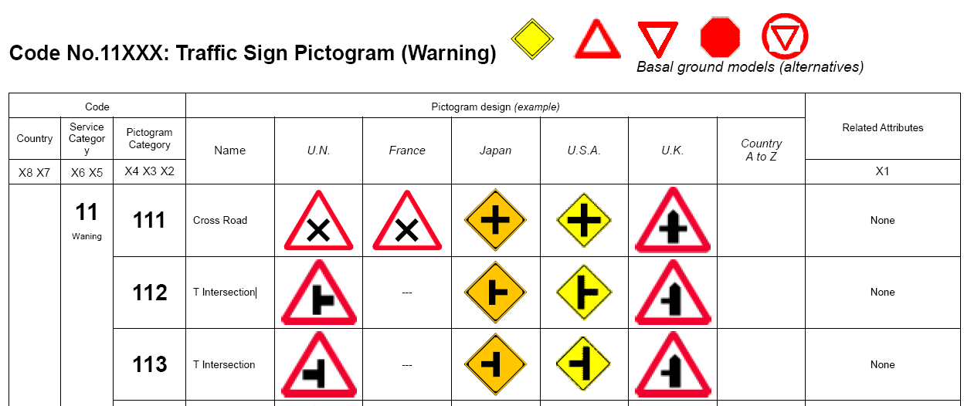

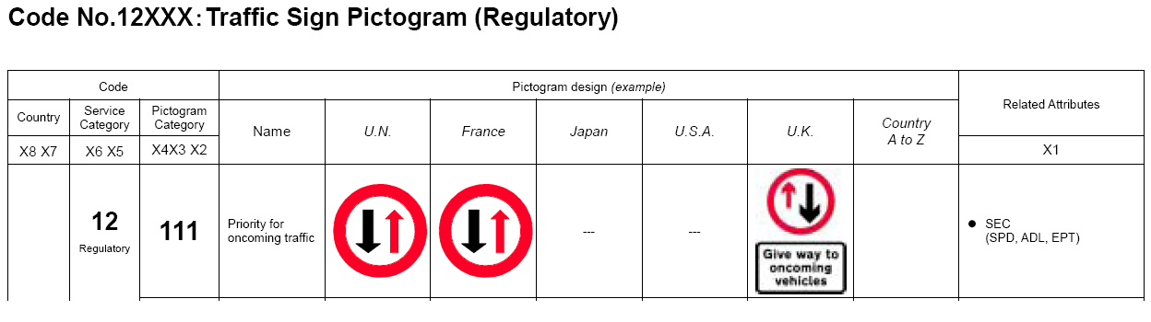
Příloha C (informativní)
Příloha C (opět pouze informativní) obsahuje příklady použití, je uveden jeden z mnoha. Tato značka používaná v Japonsku znamená, že v úseku platnosti této značky je povoleno v době od 08.00 do 20.00 parkovat po dobu 60 minut. Použité zkratky jsou uvedeny v tabulce přílohy B.
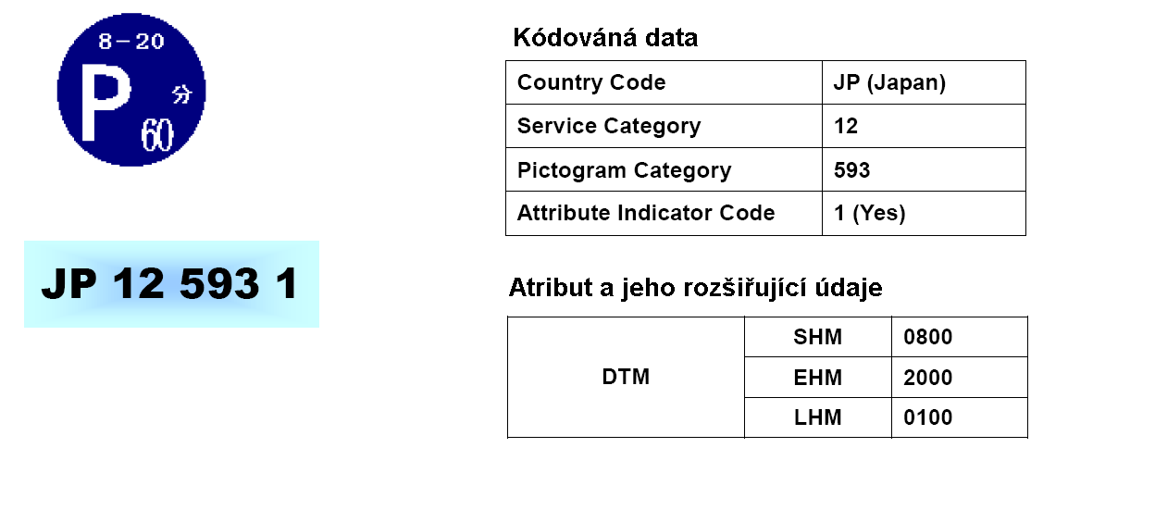
Příloha D (informativní)
Příloha D se zabývá kódováním směru. Následující tabulka názorně ukazuje použití tohoto systému. Maximální hodnota ve sloupci Kód může dosáhnout hodnoty 128, což znamená znázornění všech směrů po 45 stupních.
